Baden-Powell Photo Gallery:
Scouting with Baden Powell, 1907-1920
fonte: http://www.pinetreeweb.com/bp-pictures2.htm
Galeria de fotos de Baden-Powell:
Escotismo com Baden Powell, 1907-1920
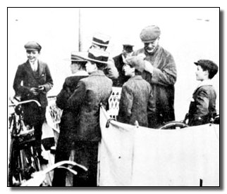
  Baden-Powell enroute to Brownsea Island for the first Scout Camp, 1907.
  Baden-Powell a caminho da lha de Brownsea para o primeiro acampamento Escoteiro, 1907.
  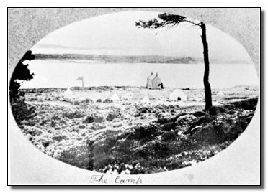
  View of the first Scout Camp on Brownsea Island, 1907.
  Vista do primeiro acampamento Escoteiro na ilha de Brownsea, 1907.
  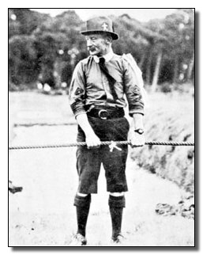
  B-P testing ropes at Brownsea, Summer, 1907.
  B-P testa cabo de guerra,verão de 1907.
  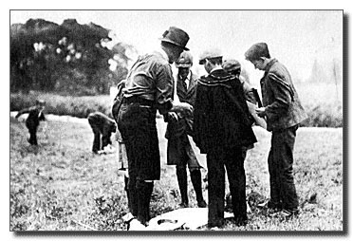
  Baden-Powell with "Scouts" at Brownsea Island in the Summer of 1907.
  Baden-Powell com "escoteiros" na ilha de Brownsea, no Verão de 1907..
  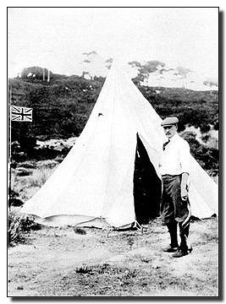
  B-P at Brownsea Island, 1907.
  B-P na ilha de Brownsea, 1907.
  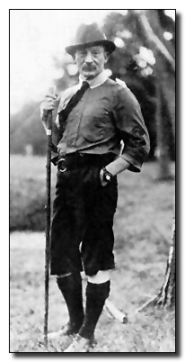
  Baden-Powell at Brownsea Island in the Summer of 1907.
  Baden-Powell na ilha de Brownsea, no Verão de 1907.
  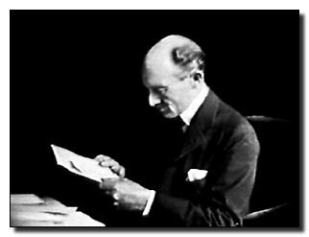
  Baden-Powell reviewing the manuscript of Scouting for Boys, 1907-1908.
  Baden-Powell revisando o manuscrito do Escotismo para rapazes, 1907-1908.
  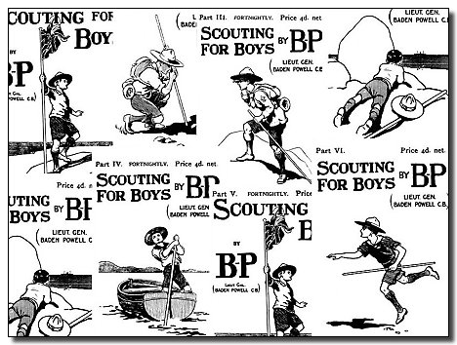
  The front covers of the individual issues of Baden-Powell's Scouting for Boys as published in 1908.
  Capas dos fascículos publicados por “Baden-Powell Escotismo para Rapazes”, publicado em 1907 (data corrigida pelo tradutor).
  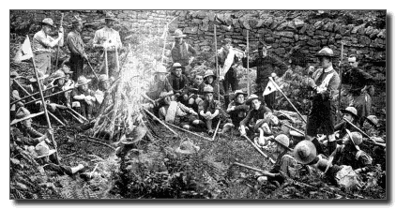
  Baden-Powell tells a story at a campfire in 1908.
  Baden-Powell conta uma história em uma fogueira, em 1908.
  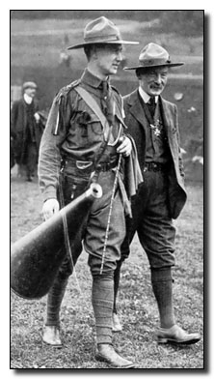
  Baden-Powell at a Boy Scout Rally in 1909.
  Baden-Powell em um rally escoteiro em 1909.
  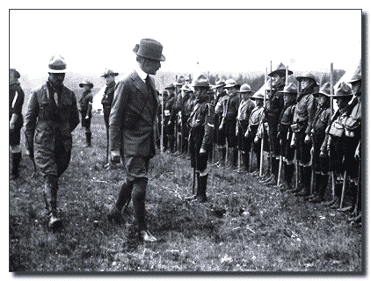
  Baden-Powell reviewing Scouts at Amesbury in 1909.
  Baden-Powell inspecionando escoteiros em Amesbury em 1909.
  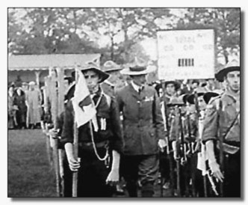
  Baden-Powell reviewing Scouts at the Crystal Palace Rally in 1909. It was attended by 11,000 Scouts and was a turning point for B-P.
  Baden-Powell inspecionando escoteiros no Crystal Palace Rally em 1909. Ele foi surpreendido por 11.000 escoteiros e foi um marco de virada para B-P.
  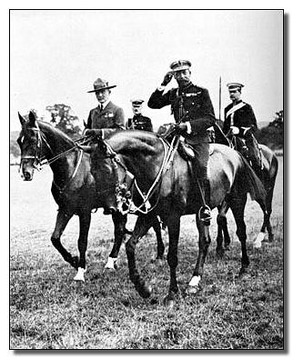
  Baden-Powell and King George V at the Windsor Rally, 1911.
  Baden-Powell e King George V num Rally em Windsor, 1911.
  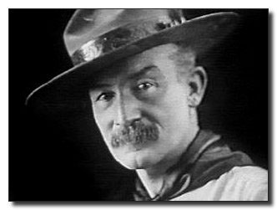
  Baden-Powell in the early days of Scouting.
  Baden-Powell nos primórdios do Escotismo.
  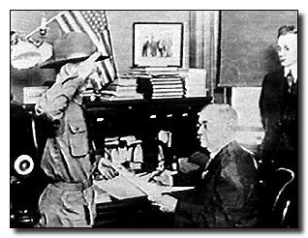
  President Taft's letter is entrusted to a Scout from Brooklyn, New York for delivery to Baden-Powell on his arrival in America.
  Carta do Presidente Taft é confiada a um escoteiro de Brooklyn, Nova York para entrega a Baden-Powell em sua chegada na América.
  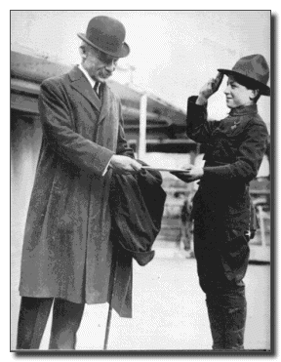
  Baden-Powell arrives in the United States in 1912 and is presented a letter from President William Howard Taft.
  Baden-Powell chega nos Estados Unidos em 1912 e é entregue uma carta do Presidente William Howard Taft..
  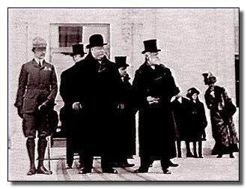
  Baden-Powell reviews American Scouts from the steps of the White House with President Taft.
  Baden-Powell com conselheiros escoteiros norte-americana, antes de encontro com o Presidente Taft, na Casa Branca.
  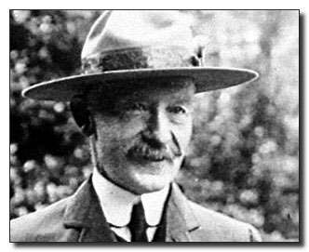
  Baden-Powell in Washington, D. C. during his 1912 visit to the United States.
  Baden-Powell em Washington D. C., durante sua visita aos Estados Unidos, em 1912.
  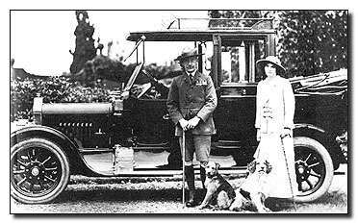
  Baden-Powell and Olave with their new car, a gift from the Scouts of England on their wedding in 1912.
  Baden-Powell e Olave com seu carro novo, um presente dos escoteiros da Inglaterra em seu casamento em 1912.
  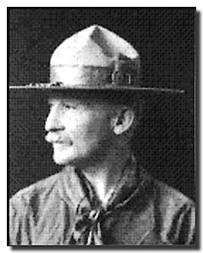
  Portrait of B-P in 1915.
  Retrato de B-P em 1915.
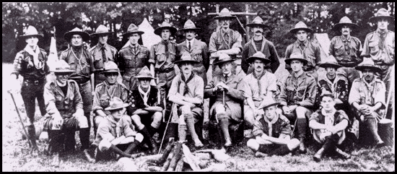
B-P with the first Woodbadge Course at Gilwell Park in 1919.
B-P com o primeiro curso de Insígnia da Madeira em Gilwell Park em 1919.

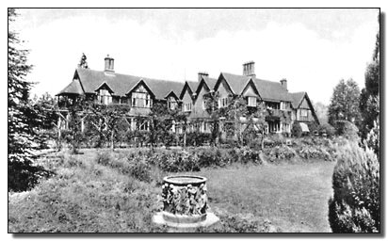
B-P's Home at Pax Hill.
Casa de B-P na Pax Hill.

